Урок 9
Тема. Способи збереження інформації. Програма «Магазин»

Мета.
1. Формувати вміння розгадувати інформацію.
2. Дати уявлення про способи збереження інформації.
3. Розвивати пам'ять та пізнавальну цікавість.
4. Закріплення навичок роботи з комп’ютером.
5. Розвиток логічного мислення, просторової уяви.
6. Виховання культури мовлення, інтерес до інформатики.
Обладнання. Комп’ютери, підручники, програма «Магазин».

Хід уроку
І. Організаційний момент.
Чи цікаво вам дізнатись,
Що сьогодні може статись?
Ну, то сядемо рівненько,
Попрацюємо гарненько.

ІІ. Правила безпечної поведінки при роботі з комп’ютером.
Гра «Так – ні».
- До комп’ютерного класу заходимо спокійно з дозволу вчителя.
- Коли зайшли до комп’ютерного класу, то швидко включаємо комп’ютер.
- Біля комп’ютера сидимо рівно.
- Відстань від очей до монітора повинна бути маленькою, щоб краще бачити і
не псувати зір.
- Під час уроку ходимо по класу, коли забажаємо.
- Під час роботи в класі їмо фрукти.
- Без дозволу вчителя не приступаємо до роботи за комп’ютером.
- Рухаючи мишкою, голосно подаємо команди.
- Рукавом сорочки протираємо монітор комп’ютера;
- При роботі з мишкою використовуємо вказівний і середній пальці.

ІІІ. Перевірка домашнього завдання.
Людина у всі часи свого існування зберігала інформацію для прийдешніх поколінь.
- Пригадайте, як зберігали інформацію наші предки? (Спочатку це були малюнки на дереві, на каменях, а з появою писемності - записи на шкірі, на папірусі, пізніше - на папері).
- Що використовує сучасна людина для збереження інформації? (папір, магнітну плівку, фотопапір, магнітні і оптичні диски, флеш-карти.)
- Покажіть на малюнках ці матеріали для збереження інформації.

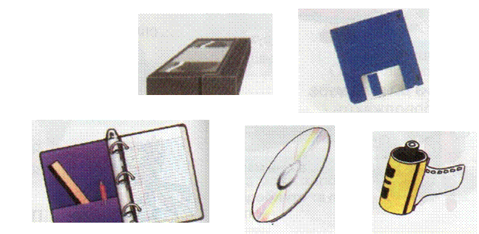

ІV. Актуалізація знань.
1. Розминка.
Кросворд «Природа»

1.
2.
3.
4.

Якщо ви правильно впишете у відповідні клітинки по горизонталі 4 слова, то у першому вертикальному стовпчику прочитаємо слово, що означає добре відоме усім природне явище,пов'язане з появою води на траві, листі дерев.
1. Добре відома кожній дитині водойма. (Річка.)
2. «Золота» пора року. (Осінь.)
3. Зимою і літом одним цвітом. (Сосна.)
4. Садова кущова колюча смачна ягода. (Аґрус.)
2. Розв'яжіть задачу.
На базар йдуть 7 жінок, назустріч їм йдуть 4 чоловіки і 2 жінки. Скільки людей йде на базар?

V. Вивчення нового матеріалу
1. Повідомлення теми і мети уроку.
2. Пояснення нового матеріалу.
– За яким номером слід зателефонувати, щоб викликати «швидку допомогу»? (103)
- А як зателефонувати в поліклініку?
- Де можна знайти потрібний номер телефону? (у довіднику, записнику тощо)
– Отже, якщо необхідно знайти повідомлення про якісь незнайомі речі, необхідно скористатися інформацією, яка зберігається в книжках, довідниках, словниках тощо. Чим більший об'єм інформації ми шукаємо, тим більше часу витрачається на його пошук.
Ви вже знаєте, що мати справу зі збереженням інформації приходиться дуже часто, але інформацію недостатньо просто зберегти. Треба зробити так, щоб потім, коли знадобиться, її можнабуло б швидко знайти. Для цього люди винайшли організацію збереження інформації.
– Наприклад, ви вирішили зберегти адреси і телефони однокласників. Як краще зробити? (Робота в групах)
(Записати прізвища в записну книжку на сторінках, позначити буквами за алфавітом. Якщо зберігати інформацію в такому порядку, то дуже швидко можна знайти потрібне прізвище, адже алфавіт ми добре знаємо).
– Як знайти потрібне місце в книзі? (Робота в групах)
(Можна, звичайно, просто перегорнути книжку сторінка за сторінкою, поки не знайдеться потрібна сторінка, але цей спосіб забере багато часу. Набагато швидше подивитися у зміст).
– А який спосіб використовується для запису учнів у класному журналі?
– У розкладі потягів зазначено, у яке місто й у який час відходить потяг.
У якому порядку треба розташовувати цю інформацію, щоб було зручно пасажиру? (Робота в парах)
- Як знайти інформацію про те, які уроки в 3 класі у четвер?
3. Робота з підручником ст. 18.
Робота з текстом підручника.
1. Уважно прочитайте текст підручника, обговоріть у парах, четвірках і наведіть свої приклади способів упорядкування інформації. (Два-чотири-разом).
2. Для розумників і розумниць.
У підручнику дані завдання. На кожне завдання дається час для підготовки. В класі виконується лише 2 завдання з трьох.

VІ. Фізкультхфилинка.
Хто ж там, хто ж там вже стомився
І наліво похилився?
Треба дружно всім нам стати,
Фізкультпаузу почати.
Руки в боки, вгору, вниз,
Раз, два, три – не помились.
Руки вгору, руки в боки
І зроби чотири кроки.
Вище руки підніми
І спокійно опусти.
Плесніть, діти кілька раз
За роботу – все гаразд.

VІІ. Робота з програмою «Магазин».
- У магазині вимкнули світло, але нам допоможе ліхтарик. Його промінь блукає по вулицях і вихоплює з темряви різні предмети. Простеж за променем і запам’ятай послідовність предметів. Коли світло ввімкнуть, спробуй повторити цю послідовність.
Релаксація.

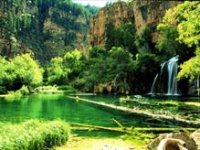

Закрийте очі. Уявіть себе в горах біля гірської річки. Водичка в річці прозора і по дну плавають рибки. Поводіть очима за ними: вліво, вправо, по колу і т. д. Стоп. Відкрийте повільно очі і подивіться у далину. Що ви там бачите?
Приємно відпочивати біля річки чи ставка. Але не завжди там може бути прозора вода і чисті береги. Чистота водойм і берегів залежить від нас з вами.
Вчимося мислити логічно
Підбери правильне слово:
· Каблучка – палець, шарф – (нога, шия, коліно, рука, живіт);
· Капітан – команда; адмірал – (флот, батальйон, школа, армія);
· Отара – вівці; череда – (гуси, корови, вовки, кури);
· Долар – США; гривня – (Швеція, Росія, Україна, Польща);
· Сир – молоко, пиріг – (м’ясо, курка, риба, борошно);
· Покрівля – будівля, кришка – (фабрика, консервна банка, ферма, вулиця).

VІІІ. Узагальнення вивченого матеріалу.
- Який спосіб використовується для запису учнів у класний журнал?
- Як краще знайти необхідну інформацію у підручнику?
- Які ви знаєте способи збереження інформації?

ІХ. Домашнє завдання.
Виконати завдання на сторінці 19 підручника.

Х. Підсумок уроку.
– Що цікавого дізналися на уроці?
– Що найбільше сподобалося?

